Правила пожарной безопасности для школьников

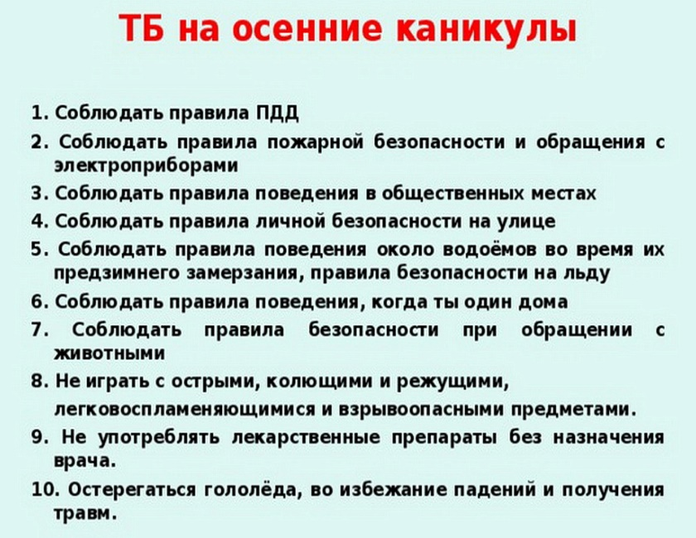
Немаловажным аспектом в обучении детей школьного возраста правилам пожарной безопасности является непосредственное участие родителей в этом процессе. Родителям необходимо не только напоминать детям о мерах пожарной безопасности, но и самим неукоснительно соблюдать данные правила, в целях безопасности и предотвращения пожаров.
Не следует оставлять на видных местах спички, зажигалки, следить за исправностью электроприборов, степенью изношенности изоляции электрошнуров, прятать от детей емкости с химикатами и горючими веществами и т.п.
Родителям необходимо как можно чаще проводить беседы с детьми о том, как они должны себя вести при возникновении чрезвычайных ситуаций.
Основные правила поведения при пожаре
Если в квартире возник пожар и рядом нет взрослых, что делать:
Не паниковать, постараться быть собранным и внимательным.
Вызвать пожарную службу по телефону 101 или 112. Сообщить свою фамилию, точный адрес, этаж, сказать, что и где горит.
Если возможно сообщить о пожаре соседям.
Небольшое возгорание можно попытаться затушить подручными средствами, если в доме нет огнетушителя: кроме воды, которую необходимо во что-то набирать, подойдет мокрая ткань (простыни, полотенце), плотное одеяло, подойдут также песок, земля, если они есть в доме.
Не пытайтесь погасить сильный пожар самостоятельно, старайтесь быстрее покинуть помещение.
Нельзя прятаться под кровать, в шкафы, в ванную комнату, нужно постараться покинуть в квартиру.
Дым не менее опасен, чем огонь. Если в помещении дым, нужно закрыть нос и рот влажным платком или шарфом, лечь на пол и ползком пробираться к выходу – внизу дыма меньше.
Если произошло возгорание в бытовом электроприборе, нужно попытаться выдернуть вилку из розетки или обесточить через электрощит.
Если загорелся телевизор, его необходимо обесточить, накрыть плотной тканью, если он продолжает гореть, можно попробовать залить воду, через отверстие в задней стенке, только при этом, в целях безопасности, нужно стоять сбоку, так как экран может взорваться.
Если пожаром охвачена одна из комнат, нужно плотно закрыть дверь горящей комнаты и постараться уплотнить дверь, смоченными в воде тряпками, там, где есть щели, чтобы не проходил дым.
Если горит соседняя квартира, и в тамбуре, и на лестничной площадке огонь, и нет возможности выхода по лестнице на улицу, необходимо уплотнить входную дверь в квартиру и поливать ее водой до приезда пожарной бригады.
Если придется пробираться через помещение, охваченное огнем, нужно облить себя водой, намочить одеяло или покрывало, накрыться им, набрать в легкие воздуха, постараться задержать дыхание и как можно быстрее преодолеть опасное место.
Во время пожара в подъезде лифт может отключиться, поэтому пользоваться им нельзя ни в коем случае.
По каким причинам возникают пожары
Прежде чем говорить о том, каким правилам пожарной безопасности в школе должны учить детей, расскажем о наиболее частых причинах возникновения пожаров. Как вы понимаете, возникают они не только потому, что дети играют со спичками.
Причин возгораний множество, а к основным из них относятся:
- Нарушение правил эксплуатации электрических приборов.
- Использование электроприборов и розеток даже с незначительной поломкой.
- Использование нескольких мощных электроприборов одновременно.
- Неосторожное обращение с огнем (разведение костров, использование для их разжигания горючих веществ и т.д.).
- Забытые включенные электроприборы.
- Неаккуратное обращение с огнеопасными игрушками (петарды, хлопушки и др.).
- Использование аэрозолей и других баллонов под давлением вблизи огня (аэрозоль от комаров у костра).
- Не затушенный окурок.
И это далеко не все причины, по которым возникают пожары, уносящие человеческие жизни. Согласно статистике, более 90 % пожаров возникает по вине человека, а поэтому все мы – не только учащиеся, должны изучать и запоминать правила пожарной безопасности. Школьники обязаны их повторять из года в год.
Учащиеся младших классов обязательно должны знать: что такое пожар, его причины, номер телефона пожарной службы.
Школьники должны уметь: пользоваться электроприборами, тушить костры, выводить малышей из помещения, где случился пожар.
Пожарная безопасность для школьников начальных классов заключается в следующих простых правилах:
- Нельзя трогать спички.
- Нельзя играть возле открытого огня и раскаленных предметов.
- Нельзя сушить возле них одежду.
- Нельзя разводить костры без присутствия взрослых.
- Нельзя забывать о включенных электроприборах.
- При пожаре сразу сообщать взрослым.
Правила противопожарной безопасности для школьников среднего звена заключаются в том, что они должны знать: как обращаться с электрическими приборами, какие материалы легко возгораются, как пользоваться огнетушителями и другими средствами от огня и дыма, как спасать себя и детей.
Противопожарная безопасность для учащихся старших классов сводится к следующим правилам:
- Следить за детьми, чтобы они не играли с огнем.
- Не нагревать предметы из неизвестного материала.
- Не оставлять включенные электроприборы без присмотра, а уходя из дома выключать их из сети.
- Не использовать горючие средства для разжигания костров, печей.
- Тушить костры до конца.
- Не поджигать сухую траву или тополиный пух.
- Не кидать в урны горящие спички.
- Не протирать включенные электроприборы влажной тряпкой.
- Не вешать корзины с цветами над электроприборами или проводами.
- Не тушить загоревшиеся электроприборы водой.
- Звонить в пожарную службу при обнаружении даже самого мелкого пожара.
- Нельзя оставаться в горящем помещении и прятаться в шкафы или иные предметы мебели. Если пожар случился в квартире, нужно срочно ее покинуть, закрыв за собой дверь. Если в помещении есть дети, их необходимо вывести. Если путь к выходу лежит через горящую комнату, то необходимо закрыть в нее дверь и звать на помощь через окно.
Эти простые правила, которые помогут человеку не растеряться при пожаре и спастись от огня, должны знать все школьники, начиная с младших классов. Теоретические и практические занятия по пожарной безопасности в школах необходимо проводить как можно чаще, но не менее важную роль в обучении детей обращению с огнем должны выполнять родители школьников.
Проводя дома одни большую часть времени, школьники должны помнить о правилах пожарной безопасности:
- Выходя из квартиры, выключи электроприборы, проверь, закрыты ли конфорки газовой плиты.
- Не играй со спичками, зажигалками, фейерверками, свечами, бенгальскими огнями и аэрозольными баллончиками.
- Не дотрагивайся до электроприборов мокрыми руками и не пользуйся ими в ванной комнате.
- Не накрывай светильники бумагой и тканью.
- Не пользуйся электроприборами и розетками, которые искрят.
Берегите себя и своих близких!

Инструктор ОГКУ «ПСС Иркутской области»
ПЧ №115 с. Тулюшка Евгения Степанюк

